Estatística 1

Conceitos

Tipos de Estatística
- Descritiva: parte da estatística que se preocupa com a organização e sumarização dos dados, englobando a análise de Dados. Aqui, o resultado é a produção de gráficos e Storytelling para representações dos dados;
- Probabilística: Estudo de eventos que se relacionam ao acaso

- Inferencial: Busca entender fenômenos com dados representativos (amostras), onde estudamos formas de como selecionar e tratar estes dados.

Observação vs Experimento
A observação é o ato puramente de observar os dados na forma que eles estão, sem alterar ou influenciar os mesmos, enquanto que o experimento é quando sujeitamos os nossos dados (ou pessoas) à certas situações para analisar o comportamento dos mesmos.

Tipos de Variáveis

Quantitativas
As variáveis quantitativas são o grupo de variáveis numéricas. Aqui, podem assumir valores continuos ou discretos.
- Contínuas: Valores reais, podendo assumir qualquer intervalo, como tamanho, data/hora.
- Discretas: Valores fixos ou inteiros, podendo ser o valor de uma compra, idade, etc.

Qualitativas
Variáveis que expressam categorias, como texto ou número ordinal. As variáveis qualitativas dividem-se em nominais e ordinais.
- Nominais: Expressam um “nome", não possuindo uma ordem.
- Ordinais: Expressam ordem.

Testes de Hipótese
É onde aplicamos os pilares de Interpretação, Escolha e Avaliação.

EDA: Análise Exploratória dos Dados
Nesta “ferramenta”, estudamos os aspectos de Variação, Anomalias, Distribuições, Tendências, Padrões e Relações.

Amostragem

Conceitos
- População: É o “público alvo” do nosso estudo.
- Amostra: Subconjunto da população, considerando estratégias para isto;
- Censo: Pesquisa com toda a população.

Cuidados com a amostra
Devemos montar a nossa amostra com estratégias bem definidas para uma maior representatividade da população, pois caso contrário, os nossos dados ficarão “enviesados”, ou seja: Podemos, por exemplo, dizer que um candidato à presidência possui maiores chances que um outro por conta de entrevistarmos uma parcela das pessoas que votarão neste primeiro.

Fatores de enviesamento
- Pesquisa de pessoas próximas;
- Pesquisa com pessoas somente de fácil acesso;
- Pesquisas pela internet.
- Sem uso de mecanismo de seleção aleatório.

Tipos de Amostra

Amostra Aleatória Simples
Para representar a população, um determinado número da mesma é retirado de forma aleatório. Estes elementos devem possuir a mesma chance de serem retirados.
A Amostra Aleatória Simples possui dois subgrupos: com reposição e sem reposição. Quando há reposição, um elemento que foi retirado da população volta para a mesma, podendo ser selecionado novamente, enquanto que o outro não volta para a população.

Amostra Estratificada
Aqui, trabalhamos com uma população “rotulada”, ou seja: A nossa população está dividida em grupos, por exemplo: Raça, religião, escolaridade, etc.
O pesquisador deve retirar uma quantidade representativa de cada um destes estratos.

Amostra Sistemática
Neste caso, estipulamos um intervalo o qual selecionaremos os nossos elementos. Por exemplo, de 5 em 5, 10 em 10, 100 em 100, etc.

Medidas de Centralidade

Média
É a razão da soma dos valores pela quantidade de elementos, podendo ser populacional, amostral e Ponderada.
Amostral: Média com os valores e elementos da amostra:
X = n
Populacional: Feita com os valores e elementos da População.
= N
Ponderada: Quando atribuimos um peso (p) à um valor (x), a razão é feita pela razão da soma do produto dos elementos com seus pesos pelos pesos dos elementos:
p = x1p1 + ... xnpn p1 + ... + pn

Moda
A moda é relacionada com a quantidade que um elemento aparece em nossos dados. Por exemplo, em um conjunto de dados que é trabalhado com Raças, temos que a maioria de pessoas são Pardas. Desta forma, a nossa moda é a raça Pardo.

Mediana
A Mediana refere-se ao dado que está no meio do nosso conjunto de dados, dividindo os mesmos a partir de um valor. A forma como fazemos esta divisão dependerá se a quantidade de dados for impar ou par. Veja:
- Impar: N + 12
- Par: N 2 e N + 12

Variância
A variância mostra o quão os dados variam de acordo com a média, podendo ser amostral e populacional:
- Amostral: S2 = xi - xn - 1
- Populacional: 2 = xi - xN

Desvio Padrão
Serve para identificarmos quão longe os dados estão da nossa média. Aqui, quanto maior o resultado do desvio padrão, mais afastados estão da média.
O desvio padrão é a raiz quadrada da Variância.

Amplitude
É a diferença entre o maior valor do nosso conjunto de dados com o menor. Esta medida nos fornece uma métrica para observarmos se os dados estão muito dispersos em relação a si, ou seja: Quanto maior o valor, mais afastados entre sí os dados estarão.

Resumo dos Símbolos

ESTATÍSTICA | AMOSTRA | POPULACIONAL
Média | x
Desvio Padrão | S

Medidas não centrais
As medidas não centrais são as medidas que utilizamos como divisão do nosso conjunto de dados. As divisões mais comuns são os Percentis e Quartis, onde o último pode ser o mais utilizado.
Os quartis representam uma fração do todo (4). Observe:
- Q1: 25% (¼)
- Q2: 50% (2/4)
- Q3: 75% (¾)

Probabilidade

Conceitos
- Experimento: O que está sendo estudado
- Espaço Amostral: Todas as possibilidades de acontecerem;
- Evento: Resultados ocorridos
Exemplo:
- Jogar moeda;
- Cara ou Coroa
- Deu cara

Calculo:
É a razão dos resultados esperados pelo espaço amostral

Eventos Excludentes
Ocorre quando não há possibilidade de outro ocorrer ao mesmo tempo. Exemplos:
- Ao jogar um dado, queremos o resultado 1 ou par (não há como ser os dois):
Nossa razão ficará da seguinte forma:1+36 = 0,66

Eventos Não Excludentes
O contrário do anterior, somamos as probabilidades e diminuimos as sobreposições. Por exemplo:
- Ao jogar um dado, cai 2 e é par. 16 + 36 - 16 = 36 = 0,5

Relacionamento de Eventos
Quando há relação entre eventos, utilizamos a multiplicação para relacioná-los. Além disso, os eventos podem ser dependentes ou independentes.

Eventos Dependentes
Ocorre quando a probabilidade de um evento depende da de outro. Um precisa ocorrer para que o outro ocorra também.
Por exemplo: Com 6 cartas em mãos (A, 2, 3, 4, 5, 6), a probabilidade da 1° carta tirada ser um Às e a 2° ser 6?

16* 15 = 130 = 0,033

Eventos Independentes
Quando um evento não interfere no outro.
Por exemplo: A probabilidade de rolar 2 dados e cair os números 1 e 6?

16* 16 = 132 = 0,027

Passeio Aleatório
É a sucessão de eventos que independem de outro. Usado para compreender eventos naturais e empresariais.

Estocástico vs Determinístico
Estes dois conceitos servem para tratarmos da saída de um algoritmo com relação à sua entrada. Se um algoritmo é Estocástico, o resultado será diferente a cada execução, mesmo tendo a mesma entrada de dados. Já o determinístico sempre vai ter a mesma saída se os dados forem os mesmos.

Distribuição
Uma distribuição serve para observarmos o comportamento dos dados, mostrando sua frequência.

Distribuição Normal ou Gaussiana
A Distribuição Normal tem as seguintes características:
- A média fica no centro da distribuição;
- Os dados ficam simetricamente distribuídos em até 4 desvios padrões da média.

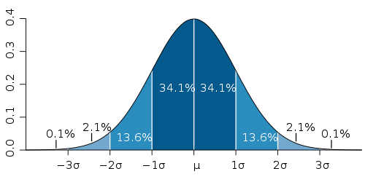

Distribuição Normal padrão
Serve como referência para a Distribuição Normal. Ela é responsável por nos dizer quantos desvios padrões o nosso valor está abaixo ou acima da média (Z-Score)

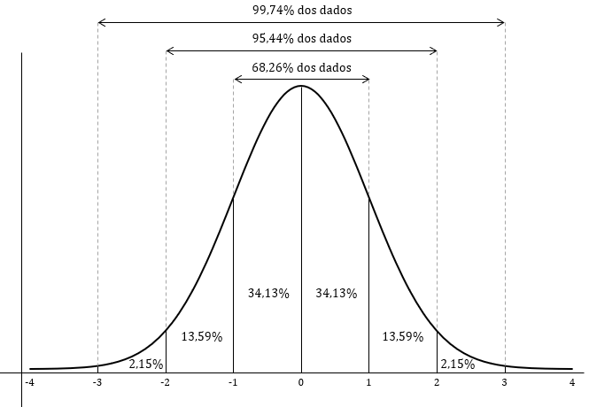
Como é dificil de realizar o cálculo da probabilidade com a distribuição normal, foi criado uma tabela para consulta. As coordenadas se dão pelo resultado da seguinte forma:

Z = X -
Onde:
- X = distribuição
- = Média
- = Desvio padrão

Tabela Z: 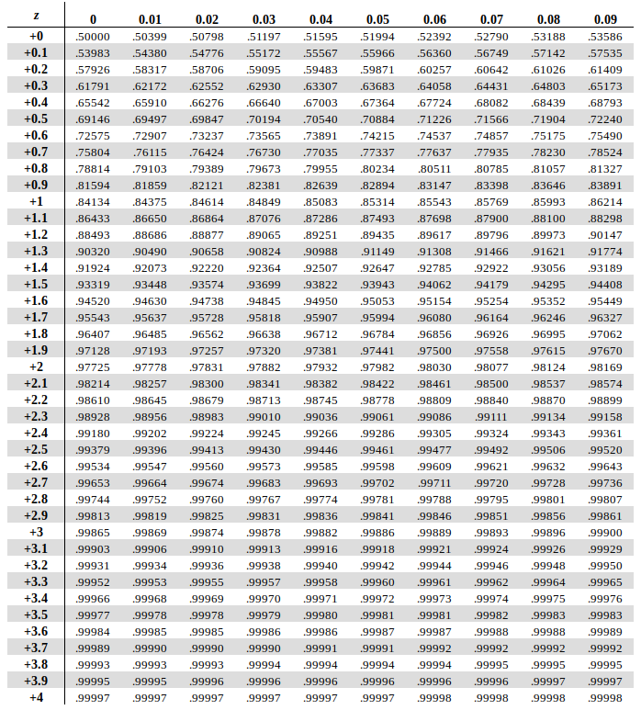

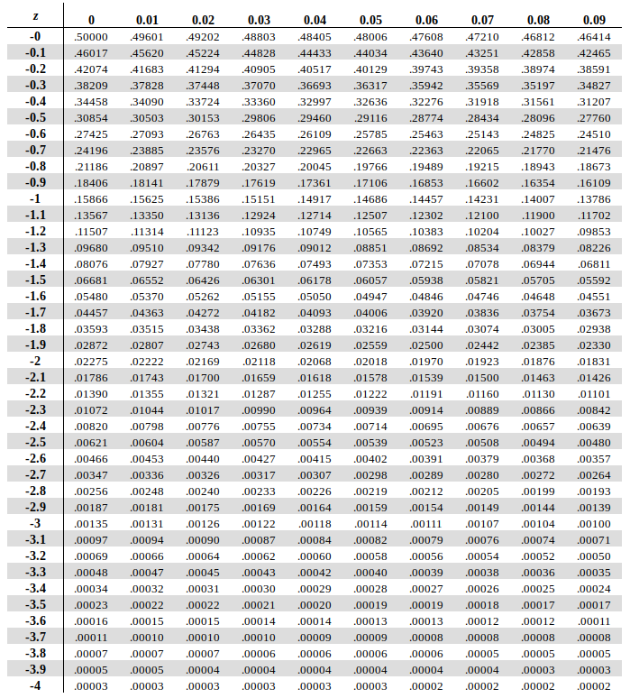

Exemplo:
Existe um conjunto de objetos em uma cesta, cujos pesos são normalmente distribuídos com média = 8 e desvio padrão igual a 2. Qual a chance de se tirar um objeto pesando menos de 6 quilos?

Distribuição:
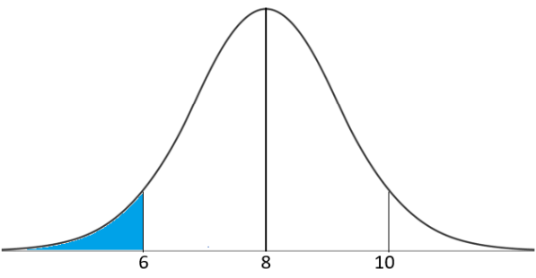
Z = 6 - 82 = -1.00

R.: 0.15866

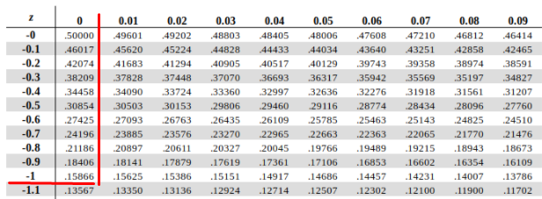
B) Qual a chance de se tirar um objeto que tenha mais de 10 quilos?
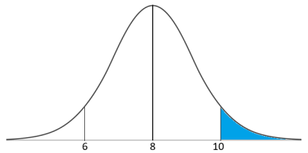
Z = 10 - 82 = .8413
P = 1 - 0.8413 = 0.1587

C)Qual a chance de se tirar um objeto que tenha menos de 10 quilos e mais de 8 quilos?
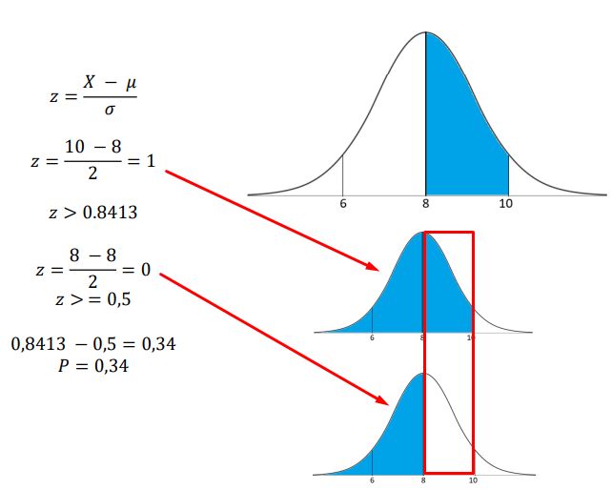

4.Qual a chance de se tirar um objeto que tenha menos de 6 quilos ou mais de 10 quilos?
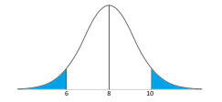
Neste caso, precisamos calcular as caldas individualmente e somar as probabilidades:
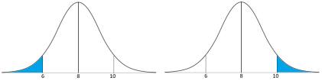
Z1 = 6 - 82 = -1 = .1586
Z2 = 10 - 82 = 1 = .8413 | 1 - .84135 = 1586
P = 1586+ 1586 = .3172

Descobrindo se uma Distribuição é Normal
Além de analisarmos gráficos de histogramas que formam o desenho do “sino”,temos também uma fórmula chamada Teste de Shapiro–Wilk:

• H0 = Dados estão normalmente distribuídos
• Alfa = 0,05
• valor de p <= 0,05: rejeita hipótese nula
• valor de p > 0,05: não é possível rejeitar a hipótese nula
• p-value = 0.001722 (p <= 0,05] - “não normal”
• p-value = 0.05696 (p > 0,05 ) - “normal”

Teorema do Limite Central
Conforme o tamanho da amostra aumenta, a distribuição das médias amostrais se aproxima cada vez mais da distribuição normal.
Independente de como os dados estão distribuídos, suas médias estarão normalmente distribuídas.

